SKITTLE Sorteerlijn

**Sensor analyse**

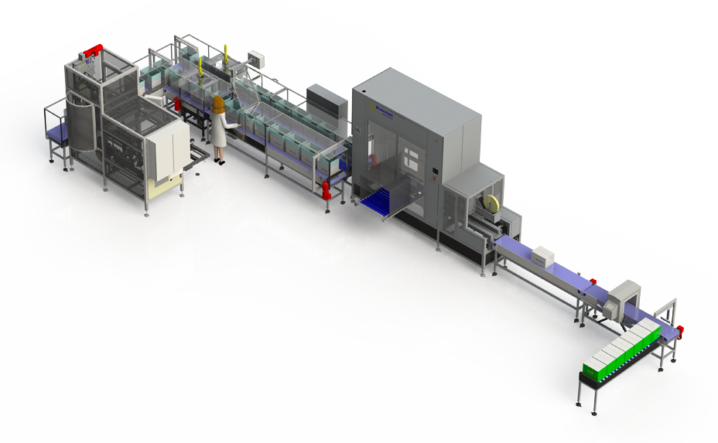

Informatie

**Project : Skittle sorteerlijn, sensor analyse  
Auteur : Bert-Jan Koerts & Youri Dekker  
Datum : 12-04-2018  
Versie : 1.3  
Studenten : Ruben Van de Kamp  
 Youri Dekker  
 Leslie Schoolderman  
 Bert-Jan Koerts**

Inhoudsopgave

Versiebeheer 2

1. Inleiding 3

2. Detectie sensor 4

2.1 Wat moet het doen. 4

2.2 De eisen aan de sensor 4

2.3Werking van verschillende sensoren 4

2.3.1 Inductieve sensoren [1] 4

2.3.2 Capacitieve sensoren [1] 5

2.3.3 Visuele sensoren [2] 5

2.3.4 Zender ontvanger [1] 5

2.3.5 Ultrasoon sensor [1] 6

2.4 Wat zijn de opties. 6

2.5 Voor en nadelen 7

2.6 Conclusie 7

2.7 Verwijzingen “Detectie sensor” 8

3. Kleur sensor 9

3.1 Wat moet het doen 9

3.2 Eisen 9

3.3 De opties 9

3.3.1 Optie 1 9

3.3.2 Optie 2 9

3.3.3 Optie 3 10

3.3.4 Optie 4 10

3.4 Voor- en nadelen 10

3.4.1 Optie 1 10

3.4.2 Optie 2 10

3.4.3 Optie 3 11

3.4.4 Optie 4 11

3.5 Conclusie 11

3.6 Verwijzingen “Kleur sensor” 12

|  |  |  |  |
| --- | --- | --- | --- |
| Versiebeheer | | | |
| **Versie nr.** | **Auteur** | **Wijziging** | **Datum** |
| 1.0 | Bert-Jan Koerts | Initiële opzet verslag | 12-04-2018 |
| 1.1 | Bert-Jan Koerts | Invoegen stuk van Bert-Jan | 16-04-2018 |
| 1.2 | Bert-Jan Koerts | Invoegen stuk van Youri | 16-04-2018 |
| 1.3 | Youri Dekker | Toevoegen hoofdstuknummers en paginanummering | 16-04-2018 |
| 1.4 | Leslie Schoolderman | Spelling en zinsopbouw | 16-04-2018 |

# Inleiding

Het plan voor onze productlijn, is een Skittle sorteerlijn te maken met behulp van 2 robots. De eerste robot krijgt de taak om een Skittle op de lopende band te laten vallen. De robot controleert ook of het precies 1 Skittle is, die op de lopende band is gevallen. Robot 2 heeft de taak om de kleur van de Skittle te meten en hem vervolgens in het juiste bakje te sorteren.

In dit onderzoeksverslag gaan we 2 verschillende soorten sensoren onderzoeken; de optische sensor voor het controleren van het vallen en de kleur sensor voor het meten van de kleur van een Skittle, zodat we deze in het juiste bakje kunnen sorteren.

# Detectie sensor

## 2.1 Wat moet het doen

Het is de bedoeling dat er twee sensoren detecteren of er precies één Skittle gevallen is. Deze komen direct na de distributie. Ook aan het einde, net voordat de Skittle in het juiste bakje komt, moet er een sensor detecteren, dat er een Skittle (hierna object) de machine/band verlaat. Zo kan het hele proces nauwkeurig gecontroleerd worden.

## 2.2 De eisen aan de sensor

De sensor moet kunnen detecteren hoeveel objecten er op de lopende band liggen. Daarnaast moet de sensor kleine objecten nauwkeurig kunnen detecteren. Hier ligt voor ons de grootste uitdaging, omdat onze objecten erg klein zijn. Hiernaast moet de sensor op 5V (of 3.3V) werken. Het zou mooi zijn, als de sensor makkelijk te installeren is i.c.m. de Arduino. Ook een kleine inbouwruimte is wenselijk.

## 2.3Werking van verschillende sensoren

Er zijn veel verschillende sensoren op de markt om dingen te detecteren. Hieronder worden de werkingen van een aantal sensoren behandeld, die veel voorkomen. Hieruit zal blijken dat er bepaalde typen sensoren zijn, die niet voor onze objecten gebruikt kunnen worden.

### http://www.engineersonline.nl/wosimages/nieuws_18090_20496_item_original.jpghttp://www.engineersonline.nl/wosimages/nieuws_18090_20496_item_original.jpg2.3.1 Inductieve sensoren [1]

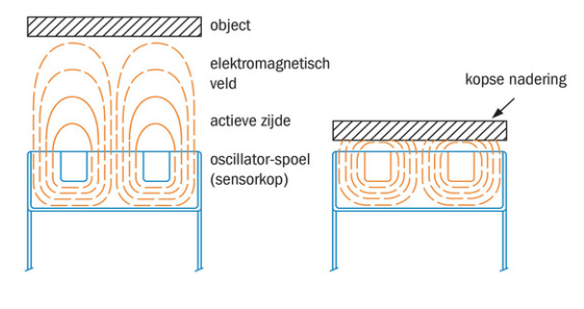Inductieve sensoren werken op de verandering van het elektromagnetisch veld van de sensor. Dit elektromagnetisch veld kan wisselen door de nabijheid van de magnetische of elektrisch geleidende materialen. Dit is een typische sensor uit de industrie sector. Dit type sensor is dan ook vaak als 24 volt versie te verkrijgen.

### http://img.directindustry.com/images_di/photo-g/capacitive-proximity-sensors-15954-2913413.jpg2.3.2 Capacitieve sensoren [1]

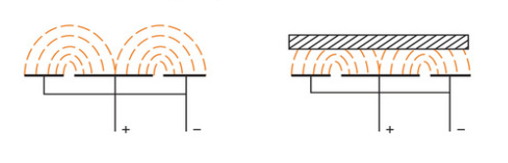Een capacitieve sensor werkt op de verandering van de capaciteit van een condensator[1]. Deze verandering is afhankelijk van wat er zich tussen de elektroden van de condensator bevindt. Ook deze sensor is een typische sensor uit de industrie en is dus ook vaak als 24 volt versie te verkrijgen.

### Machine Vision Systemshttps://www.scanology.nl/images/250x0/visin_artificial.jpg2.3.3 Visuele sensoren [2]

Visuele sensoren werken met camera’s en kunnen met bijbehorende software, objecten detecteren en controleren. Ook de ligging, kleur ect. zijn hier mee te controleren. Deze sensoren werken, echter alleen met bijhorende software en zijn erg prijzig. De functies van deze sensoren/camera’s zijn wel erg uitgebreid.

### 2.3.4 Zender ontvanger [1]

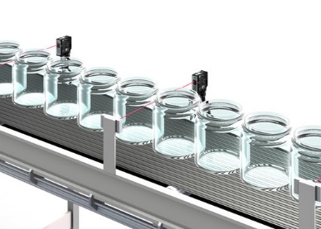Deze sensoren werken vrij simpel, zoals de naam al doet vermoeden, met een sensor en een ontvanger. Deze methode wordt vooral toegepast, om te controleren of er objecten op, bijvoorbeeld een lopende band aanwezig zijn. Vanwege de simpele werking, is deze methode vaak goed toe te passen voor controle van aanwezigheid en, bijvoorbeeld het tellen van objecten die voorbij komen.

### 2.3.5 Ultrasoon sensor [1]

[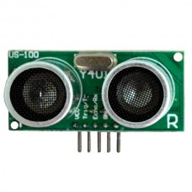](https://www.bananarobotics.com/shop/image/cache/data/sku/BR/0/1/0/0/9/BR010095-US-100-Ultrasonic-Distance-Sensor-Module/US-100-Ultrasonic-Distance-Sensor-Module-600x600.jpg)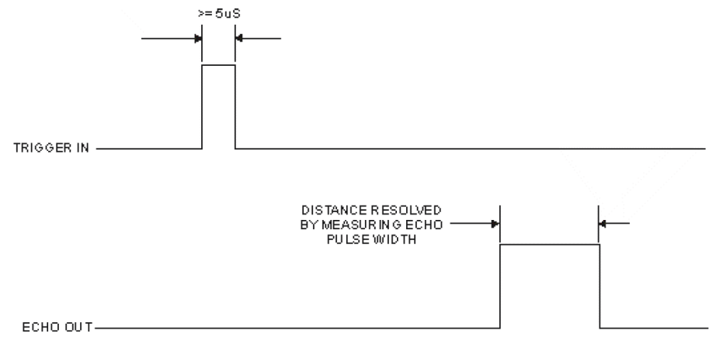Een ultrasoon sensor werkt op geluidsgolven. Als de snelheid van de golf bekend is, kun je de afstand uitrekenen. Op deze manier kun je dus ook objecten detecteren. Echter is dit bij kleine objecten en kleine afwijkingen, in afstand, moeilijk nauwkeurig onderscheid te maken.

## 2.4 Wat zijn de opties

Er zijn een groot aantal manieren om een object, in de context van ons project, op een lopende band te detecteren. Bij ons project hebben we te maken met een paar beperkingen, waardoor er een aantal typen sensoren afvallen.  
O.a.:

* Inductief sensoren, onze objecten zijn niet van metaal, dus deze sensor zal onze objecten niet detecteren.
* Capacitieve sensor, het object moet heel dicht bij de sensor komen voor goede detectie. Bij ons project, is dit niet haalbaar.
* Visuele sensoren, deze zijn erg duur in aanschaf en kunnen niet één op één op de Arduino aangesloten worden, omdat deze vaak met eigen slimme software werken.
* Grote sensoren met een kleine precisie, omdat de Skittles klein zijn moeten we een sensor hebben die kleine objecten goed kan detecteren.

Na het uitsluiten van boven genoemde sensoren, houden we een paar goed te realiseren opties over. Te weten:

* Laser met een LDR[2]
* IR[3] afstand sensor
* De eerder gebruikte IR sensor/lijn sensor

## 2.5 Voor en nadelen

Per sensor de voor- en nadelen van het gebruik/aanschaf van de betreffende sensor.

* Laser met een LDR [3]  
  *Voordelen*:
* Precies, door de dunne laserstraal is het, met een goede afstelling, mogelijk heel precies de plek waar de Skittles langs horen te komen te lezen.
* Niet duur, een laser voor de Arduino heb je al voor €1,95 incl. BTW excl. verzend kosten per stuk.

*Nadelen:*

* Je werkt met een laser, kan in potentie gevaarlijk voor je ogen zijn. (Dit is echter afhankelijk van de categorie van de laser.)
* Twee losse componenten, je moet twee losse componenten gebruiken, voor deze manier van detectie. Aan de ene kant komt de laser en aan de ander kant kom de ontvanger (LDR)
* IR afstand sensor [4]  
  *Voordelen:*
* Alles zit in één behuizing en er hoeft verder niks meer te worden veranderd.

*Nadelen:*

* Minder nauwkeurig, omdat het een klein object betreft.
* Lastiger te onderscheiden van waarden, de sensor geeft 0.3V (30cm) tot 3.1V (4cm) terug.
* Duurder, deze sensor kost, per stuk, €9,95 incl. BTW excl. verzendkosten.
* De eerder gebruikte IR sensor/lijn sensor

*Voordelen:*

* Hebben we al in bezit, dus hoeft niet aangeschaft te worden.
* Kleine inbouw benodigd.
* Alles in één behuizing.

*Nadelen:*

* Nauwkeurigheid, i.v.m. de grootte van het object.
* Bereik van de sensor.

## 2.6 Conclusie

Uitgaande van deze sensoren, zou ik de laser met LDR optie kiezen. Deze geeft de hoogste nauwkeurigheid en aangezien we de sensor willen gebruiken voor kwaliteit controle, is dit de beste optie. Ook het bereik van deze optie, is meer dan ideaal, voor ons project. Daarnaast heeft deze optie een betaalbare prijs en is er maar een kleine inbouw ruimte vereist. De categorie waar deze laser onder valt, is hetzelfde als dat van een aanwijspen. Je mag er niet inkijken, maar de kans op ernstig letsel, bij kortstondige blootstelling, is nihil.

## 2.7 Verwijzingen “Detectie sensor”

|  |  |
| --- | --- |
| [1] | A. Schoonderbeek, *Les 5 sensoren,* Zwolle: Windesheim, 2011. |
| [2] | A.-S. B.V., „scanology.nl,” AIS-Scanology B.V., [Online]. Available: https://www.scanology.nl/machine-vision-systems/. [Geopend April 2018]. |
| [3] | Hobby electronica, „hobbyelectronica.nl,” Schipper Automatisering B.V., [Online]. Available: https://www.hobbyelectronica.nl/product/laser-head-sensor-module-ky-008/?gclid=EAIaIQobChMIqYHn3Me02gIVlB4bCh3n8Ae6EAQYBSABEgJWyvD_BwE. [Geopend 13 April 2018]. |
| [4] | hackerstore.nl, „hackerstore.nl,” Hackerstore, [Online]. Available: https://www.hackerstore.nl/Artikel/286. [Geopend 13 April 2018]. |

# Kleur sensor

## 3.1 Wat moet het doen

Het is de bedoeling dat een Skittle op de lopende band ligt en dat deze langs de kleursensor gaat. Zodra hij onder de kleursensor doorgaat, moet deze de kleur opmeten doormiddel van RGB waardes. Dit moet hij zo nauwkeurig mogelijk doen.

## 3.2 Eisen

* De sensor moet de kleur van de Skittle zo nauwkeurig mogelijk detecteren.
* De sensor mag geen last hebben van het omgevingslicht.
* De sensor moet een hanteerbare grootte hebben.

## 3.3 De opties

Veel kleursensoren komen overeen of lijken op elkaar. Hieronder worden een paar sensoren behandeld, die het meest van elkaar verschillen.

### 3.3.1 Optie 1

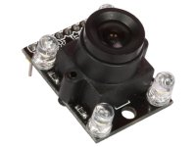**Kleurensensormodule met groothoek-lens**

Prijs: €15,95

Dit is een sensor met een TCS230-IC chip. Deze chip is gevoelig voor infrarood, vandaar dat in de lens een ingebouwde infrarood sensor zit. Door de lens kan er geen licht van buitenaf op de chip vallen, waardoor de chip dus alleen het weerkaatste licht van de Skittle opvangt en meet. Ook heeft deze sensor 4 LED’s rondom de lens, zodat het object, waarvan de kleur gemeten moet worden, belicht wordt. Hierdoor zal de meting beter worden, dan als je het object niet belicht. Verder werkt de sensor op 3 tot 5V. [1]

### 3.3.2 Optie 2

**TCS230 TCS3200 Kleur sensor GY-31**

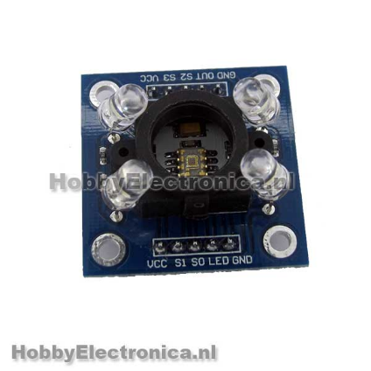Prijs: €8,95

Deze sensor heeft een TCS3200 chip, met daar omheen een anti-licht interventie. Deze sensor heeft 4 LED’s, om het object te belichten. Verder heeft deze sensor geen infrarood filter. Deze sensor werkt op 3 tot 5V. [2]

### 3.3.3 Optie 3

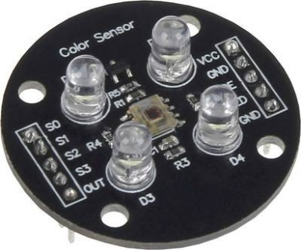**Arduino uitbreidingskaart Colorimeter TCS3200 Zwart**

Prijs: €9,99

Deze sensor heeft dezelfde chip, om de kleuren te meten, als optie 2. Ook deze sensor heeft weer 4 LED’s om het object te belichten, maar deze sensor heeft geen afscherming tegen het licht van buiten, waardoor de chip dit licht op kan nemen in de meting. Deze sensor heeft, anders dan de andere sensoren, een ronde vorm. Ook deze sensor werkt op 3 tot 5V. [3]

### 3.3.4 Optie 4

**ISL29125 RGB LIGHT SENSOR**

Prijs: €7,95

Deze sensor heeft geen afscherming tegen licht van buiten af en heeft ook geen LED’s om het object te belichten. Wat deze sensor wel heeft, is een ingebouwde infrarood filter. Deze sensor werkt standaard alleen op 3,3V. Indien je de sensor wilt gaan gebruiken op 5V heb je een logic level converter nodig deze kost €2,95. [4]

## 3.4 Voor- en nadelen

### 3.4.1 Optie 1

Voordelen:

* Infrarood filter;
* Lens om de chip af te schermen van licht van buiten af;
* LED’s om het object te belichten;
* Werkt ook op 5V.

Nadelen:

* De duurste sensor van de lijst.

### 3.4.2 Optie 2

Voordelen:

* Afscherming tegen licht van buiten af;
* LED’s om het object te belichten;
* Werkt ook op 5V.

Nadelen:

* Geen infrarood filter.

### 3.4.3 Optie 3

Voordelen:

* LED’s om het object te belichten.

Nadelen:

* Geen infrarood filter;
* Geen afscherming voor licht van buiten af;
* Ronde vorm waardoor hij wat lastiger is vast te zetten.

### 3.4.4 Optie 4

Voordelen:

* Ingebouwde infrarood filter

Nadelen:

* Werkt standaard alleen op 3,3V (wij willen 5V gaan gebruiken);
* Geen afscherming voor licht van buiten af;
* Geen LED’s om het object te belichten.

## 3.5 Conclusie

Tussen alle sensoren zit al met al weinig verschil. De meeste sensoren gebruiken dezelfde chip. Het grootste verschil is dat 2 van de 4 sensoren, een afscherming hebben tegen licht van buiten af en dat niet alle sensoren een infrarood filter hebben.

Op internet heb ik een stukje gelezen van iemand, die een sensor zonder infrarood filter had gekocht, maar achteraf liever een sensor met filter had gewild, omdat de metingen niet helemaal nauwkeurig waren. Ook heb ik gelezen dat door een afscherming rondom de chip, de nauwkeurigheid met 99% verbeterd werd. [5]

Voor ons project denk ik dat sensor 1 het beste is, aangezien deze een afscherming heeft en ook een infrarood filter, waardoor we de meest nauwkeurige metingen kunnen doen. Helaas is dit wel de duurste kleursensor die ik heb mee genomen in mijn onderzoek.

Een goedkopere variant die iets minder precieze metingen kan doen is Sensor 2. Deze zou ook goed genoeg kunnen werken, maar omdat deze geen infrarood filter heeft, zullen de metingen minder precies zijn. Hierdoor zouden er fouten kunnen ontstaan.

## 3.6 Verwijzingen “Kleur sensor”

|  |  |
| --- | --- |
| [1] | Hackerstore, „Kleurensensor,” Hackerstore, [Online]. Available: https://www.hackerstore.nl/Artikel/579. [Geopend 12 April 2018]. |
| [2] | HobbyElectronica, „TCS230 TCS3200 Kleur sensor GY-31,” HobbyElectronica, [Online]. Available: https://www.hobbyelectronica.nl/product/tcs230-tcs3200-kleur-sensor-gy-31/?gclid=EAIaIQobChMI4-PTzty02gIVcADTCh29Kw9SEAkYASABEgIPs_D_BwE. [Geopend 12 April 2018]. |
| [3] | Conrad, „Arduino uitbreidingskaart Colorimeter TCS3200 Zwart,” [Online]. Available: https://www.conrad.nl/p/arduino-uitbreidingskaart-colorimeter-tcs3200-zwart-1503748?WT.mc_id=gshop&WT.srch=1&gclid=EAIaIQobChMIxdmK3-W02gIVtQrTCh0rvAqkEAkYBSABEgL2jfD_BwE&insert_kz=8J&tid=958584211_49293497018_pla-374549779363_pla-1503748&vat=true. [Geopend 12 April 2018]. |
| [4] | Sparkfun, „SparkFun RGB Light Sensor - ISL29125,” Sparkfun, [Online]. Available: https://www.sparkfun.com/products/12829. [Geopend 12 April 2018]. |
| [5] | arduino5, „Sticky; The Great Color Sensor Thread,” Arduino, 15 januari 2015. [Online]. Available: https://forum.arduino.cc/index.php?topic=291882.0. [Geopend 12 April 2018]. |

1. Component dat in de elektrotechniek word gebruikt. [Uitleg](https://nl.wikipedia.org/wiki/Condensator)
2. Light Depedent Resistor
3. Infra Red